Получение услуги Социального фонда РФ:
Информирование граждан об отнесении к категории граждан предпенсионного возраста.
Справка подтверждает право на льготы, положенные предпенсионерам. В зависимости от вида льгот статус предпенсионера присваивается в разном возрасте. Поэтому может понадобиться несколько справок.
Для налоговой службы.
Подтвердить освобождение от уплаты имущественного и земельного налога за:
- Одну квартиру, часть квартиры или комнату
- Один жилой дом или часть жилого дома
- Одну творческую мастерскую
- Одну хозяйственную постройку до 50 кв. м
- Один гараж или одно машино-место
- 6 соток земли
Предпенсионеры — те, кто сейчас уже был бы на пенсии, если бы не началась пенсионная реформа. По общему правилу, это женщины 55 лет и мужчины 60 лет.
Для работодателя.
- Получить два оплачиваемых выходных на диспансеризацию
- Защититься от увольнения
Предпенсионеры — те, кому до пенсии осталось меньше 5 лет
В службу занятости.
- Получить увеличенное пособие по безработице
- Пройти курсы повышения квалификации или переподготовки
Предпенсионеры — те, кому до пенсии осталось меньше 5 лет
Инструкция по получению услуги на портале Госуслуг:
  - «Зайдите на портал Госуслуг: gosuslugi.ru, нажмите в верхней строке на раздел «Пособия Пенсия Льготы» и выберите услугу «Справка об отнесении к категории предпенсионера». Нажмите кнопку «Начать»».
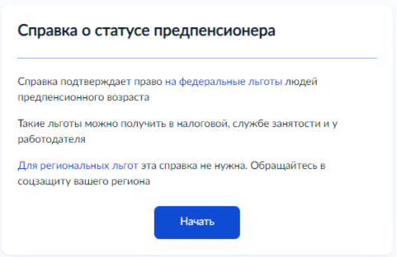
  - «Укажите куда требуется предоставить справку, нажав соответствующую кнопку».
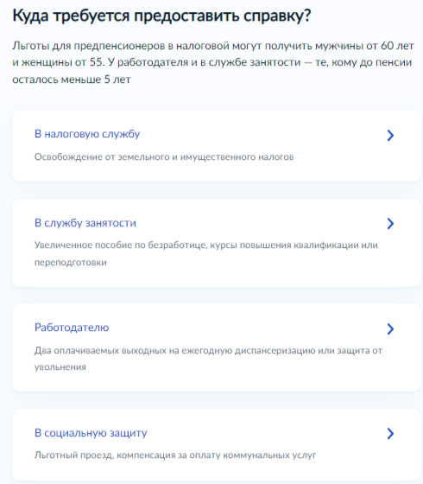
  - «Справка будет сформирована Пенсионным фондом и направлена в личный кабинет».
!
  - «После завершения процедуры подачи заявления, во избежание утечки персональных данных, необходимо удалить электронные образы документов и другие личные файлы с гостевого компьютера. Для удаления копий документов выделите их и нажмите одновременно комбинацию клавиш (Shift + Delete). В этом случае копии удаляются без попадания в корзину. Если документы удалены клавишей «Delete», необходимо также очистить содержимое корзины».

Проверка статуса заявления.
- «Нажмите на главное меню и выберите «Заявления»»:
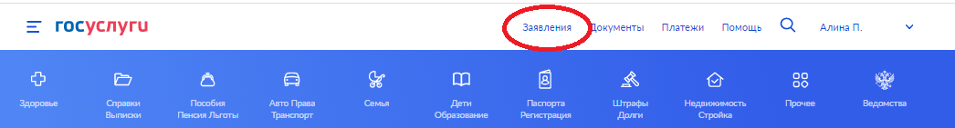
- «Выберите из списка поданное заявление и нажмите на него».

- «Информация о ходе рассмотрения заявления будет отображаться во вкладке «История», для того чтобы перейти в историю, необходимо пролистать страницу до конца».

